Додаток 1
до рішення 75 сесії Менської міської ради 8 скликання
24 липня 2026 року № 475

Графічні матеріали
з визначеним місцем розташування земельної ділянки за межами с. Майське

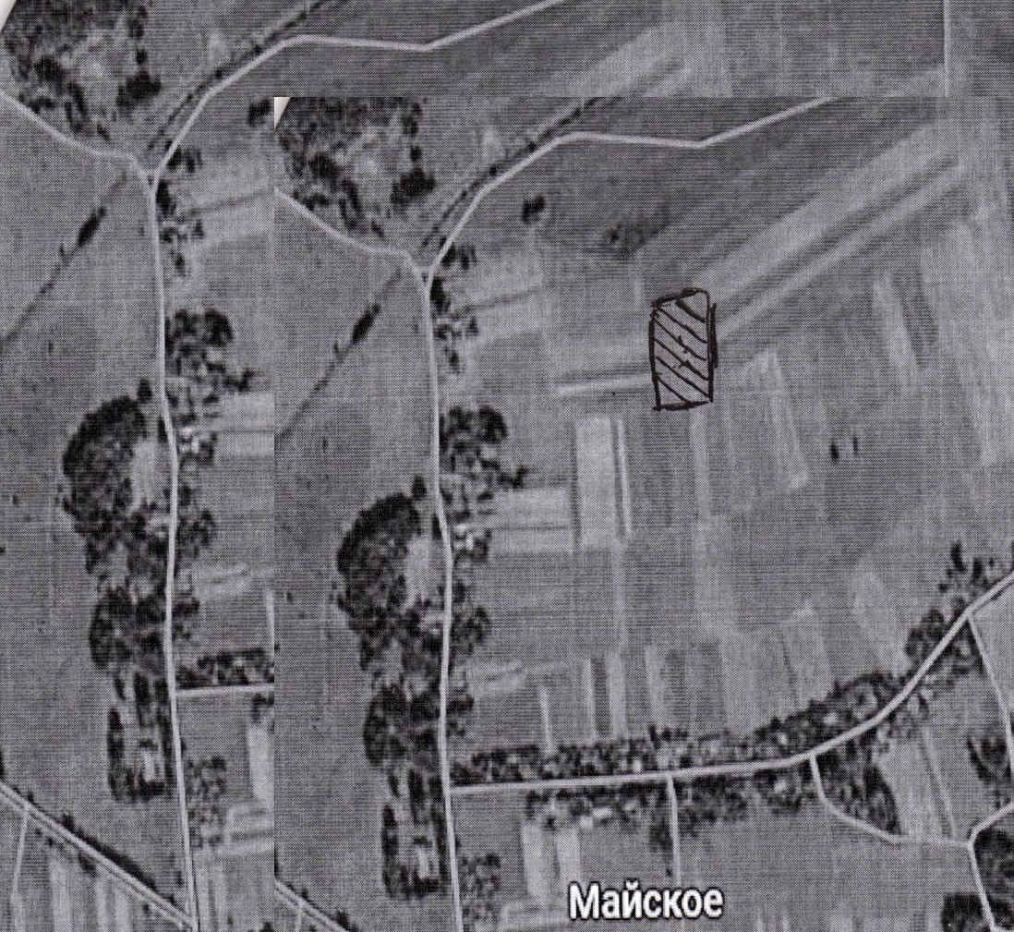

Начальник відділу земельних відносин,
агропромислового комплексу та екології
Менської міської ради Оксана СКИРТА

Додаток 2
до рішення 75 сесії Менської міської ради 8 скликання
24 липня 2026 року № 475

Графічні матеріали
з визначеним місцем розташування земельної ділянки за межами с. Майське

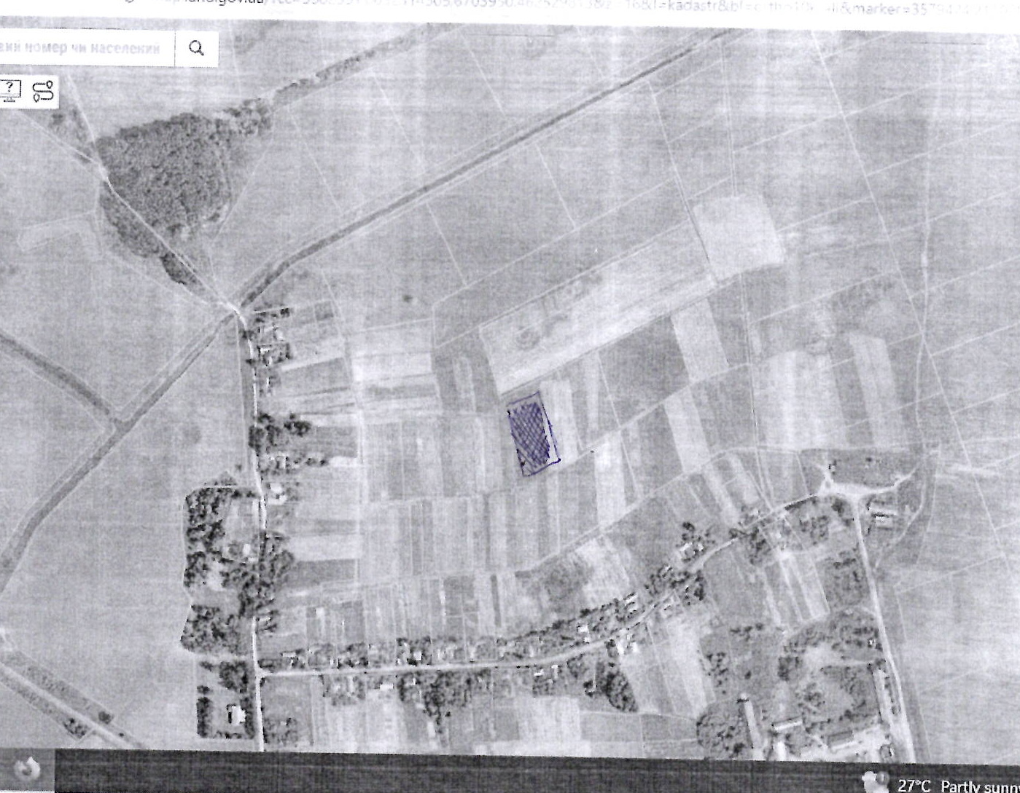

Начальник відділу земельних відносин,
агропромислового комплексу та екології
Менської міської ради Оксана СКИРТА

Додаток 3
до рішення 75 сесії Менської міської ради 8 скликання
24 липня 2026 року № 475

Графічні матеріали
з визначеним місцем розташування земельної ділянки за межами с. Майське

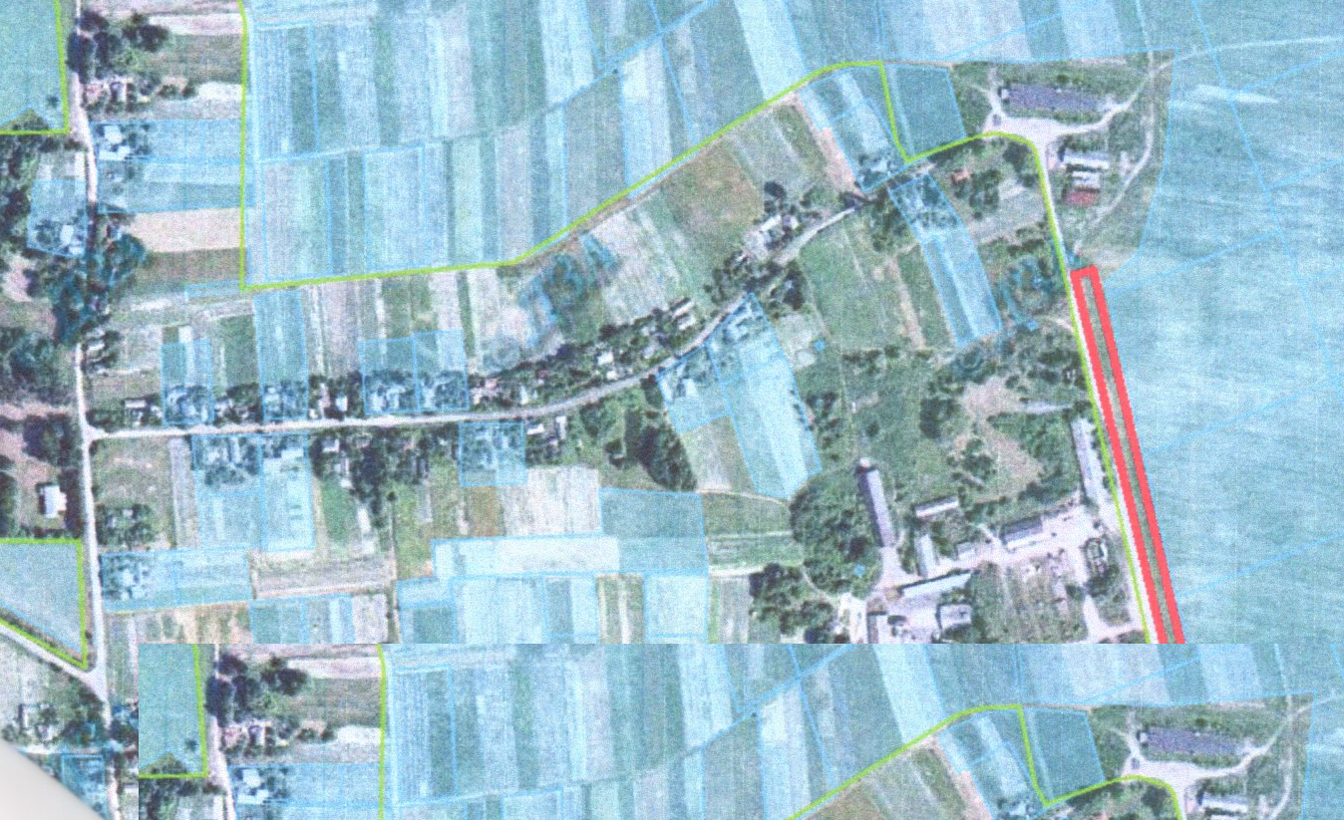

Начальник відділу земельних відносин,
агропромислового комплексу та екології
Менської міської ради Оксана СКИРТА

